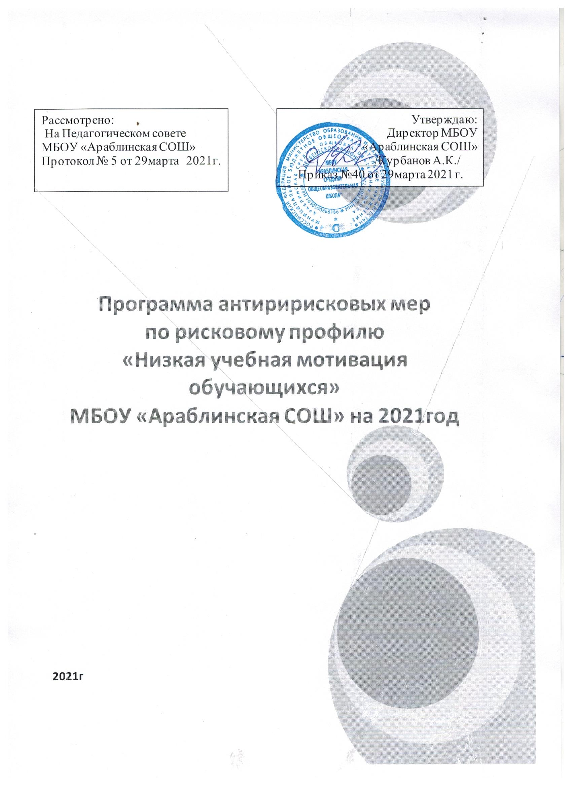

Программа антирисковых мер

МБОУ «Араблинская СОШ» «Низкая учебная мотивация обучающихся »

1 | Наименование программы | Программа антирисковых мер МБОУ «Араблинская СОШ» «Низкая учебная мотивация обучающихся »
22  2. | Цель и задачи программы | Цель:  Повышение мотивации учебной деятельности через применение современных образовательных технологий, создание «ситуации успеха» у учащихся с низкими образовательными результатами  Задачи:  -построить работу по психологическим аспектам мотивации обучающихся; индивидуализация образовательного процесса, приведение его в соответствие с возможностями и особенностями обучающихся, с их интересами, с ориентацией на зону ближайшего развития  -внедрение альтернативных форм оценивания;  -внедрение в практику преподавания проектной, исследовательской, творческой деятельности;  -организация профориентационной работы
3. | Целевые показатели | Работа построена по психологическим аспектам мотивации обучающихся;  -Наличие программ индивидуализации образовательного процесса, с ориентацией на зону ближайшего развития;  -Наличие системы альтернативных форм оценивания;  -Наличие программ проектной, исследовательской, творческой деятельности;  -Наличие программы профориентационной работы.
4. | Методы сбора и обработки информации | Мониторинг успеваемости, учёт индивидуальных результатов успешности.
5. | Сроки реализации прораммы | Апрель -декабрь 2021г.
6. | Мероприятия по достижению целей и задач | Указаны в дорожной карте
7. | Ожидаемые конечные результаты реализации программы | Повышение уровня учащихся с повышенной мотивацией к получению образования к концу 2021год
8. | Исполнители | Директор, классный руководитель, педагоги, педагог - психолог, зам. директора по УВР.

9.«Дорожная карта»

реализации программы антирисковых мер по повышению уровня учебной мотивации обучающихся МБОУ «Араблинская СОШ»

Задача | Мероприятие | Сроки  реализации | Показатели реализации | Ответственн ые | Участ  н ики
Доля учителей, реализующих индивидуальную программу профессионального роста
Профессиональный рост учителя | Самообразова тельная  деятельность педагогов.  Формирование ИППР | Март-декабрь 2021 | Анализ | Зам директора по УВР | Учителя
Совершенствование  знаний в области учительской практики | Теоретически й семинар:«Модели эффективного преподавания» | Ноябрь 2021 | Протокол | Зам.директор а по УВР | Учителя
Развитие и совершенствования  процессов преподавания и обучения | Теоретически й семинар  «Педагогические инструменты для работы с отстающими и немотивирова  нными учащимися» | Декабрь 2021 | Протокол | Зам.директор а по УВР,предмет ники,МО УО | Учителя
Совершенствование знаний в области учительской практики | Теоретически й семинар  «Место компетенций в современных образовательн  ых стандартах» | Декабрь 2021 | Протокол | Зам.директор а по УВР | Учителя
Повышение школьной мотивации путём внедрения эффективных образовательных технологий
Профессиональный рост учителя.  Улучшение качества учения.Повышение мотивации учащегося к учению. | Семинар - практикум учителей «Система работы с учащимися, имеющим низкую мотивацию к учению вусловиях реализации ФГОС»,открытые уроки, совместный анализ | Сентябрь  2021 | Протокол | Зам.директор а по УВР, предмет ники | Учителя
Внедрение новых форм организации учебной  деятельности учащихся и новых способов достижения образовательных  результатов | Семинар - практикум  «Формирование у учащихся критического мышления, креативности, коммуникации и кооперации». Открытые  уроки, анализ. | Октябрь 2021 | Протокол | МО, предметн ики, зам.дирек тора по УВР | Учителя
Организация профориентационной работы как мера повышения мотивации обучающихся
Профессиональная ориентация  учащихся | Реализация Программы профориентац ионной  работы Участие в проектах  «Проектория»,  «Билет в будущее» | Март-декабрь 2021г | Анализ | Зам.директор а по ВР  Класные руководители | Учителя

